爱奇艺《潮流合伙人》2“FOURTRY”品牌IP营销
广 告 主：北京爱奇艺科技有限公司
所属行业：在线视频
执行时间：2020.09.01-12.01
参选类别：IP营销类
营销背景
“FOURTRY”取自广东话“发财”的谐音，是“Fun. Original. Unique. Reborn. Try.”的缩写，源自2019年爱奇艺推出的原创潮流经营体验综艺《潮流合伙人》。在第一季节目中，吴亦凡主理人与合伙人Angelababy、潘玮柏、赵今麦和福克斯在东京的表参道经营一家名为“FOURTRY”的潮流集合店，通过对潮店的经营，节目表达了当下中国年轻人的潮流态度，输出了当代中国文化自信，展现了新青年潮流观和潮生活。“FOURTRY”作为潮流品牌，也成为原创潮流的代表ICON，吸引了年轻圈层的关注，成为潮流文化代表，备受关注。节目播出期间，带有“FOURTRY”LOGO的潮T以及在“FOURTRY”限时体验店发售的所有商品均在发售后一小时内全部售罄圣诞、新年限定款等多个单品也在全网掀起“求同款”热潮。
营销目标
2020年，《潮流合伙人2》需要延续对“FOURTRY”品牌的打造，实现品牌的全面升级，打造新一季的爆款内容和商品的产出，丰富“FOURTRY”的品牌内涵和外延，提升“FOURTRY”的品牌认知度和品牌价值。
策略与创意
以爆款内容——《潮流合伙人》2，和明星合伙人的粉丝效应，从节目内到节目外，全面提升“FOURTRY”潮品的影响力，打通线上线下售卖渠道，布局更多线下实体生活娱乐场景，把“FOURTRY”升级成为线上线下同时运营的潮流生活空间，为消费者提供潮流的新体验。
执行过程/媒体表现
- 招商期：在第二季的招商中我们从将品类从潮流服饰扩展至年轻人潮流生活的各个方面，如潮流玩具、潮流家居、潮流食品和潮流数码等，以及与永久品牌进行跨界合作。
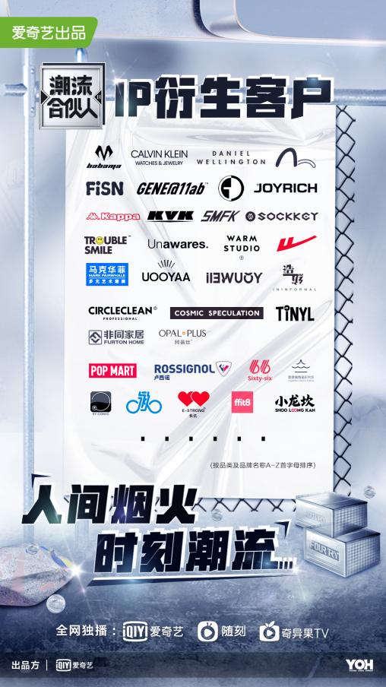
不仅在品类上完成扩充，我们还与设计师品牌进行跨界，开创了“FOURTRY”BY X系列，进行潮流单品的开发。此外我们还与明星品牌进行跨界合作，与主理人陈伟霆和合伙人周扬青的自有品牌都进行了跨界合作，开发了定制款围裙和帽子。
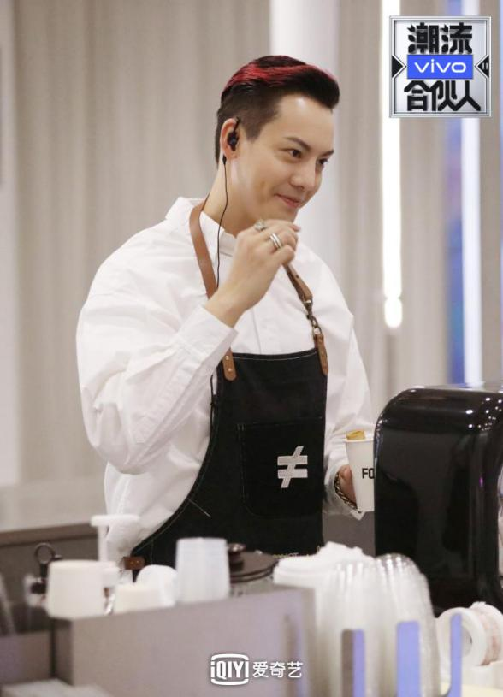
本季还开辟了艺术家合作，全球最炙手可热的当代视觉艺术家Daniel Arsham为节目量身定制了“被侵蚀的青铜.發”，也进行了衍生品的开发。
- 录制期：录制期我们就打通了线上线下渠道，打造了成都的线下“FOURTRY SPACE”潮流空间，并同时设置了线上的“FOURTRY”小程序店铺，明星会进行线上和线下两个店铺的选品，扩展了合作品牌的露出机会和渠道，在播出期间就进行了线上线下的同步售卖，很多爆品在录制中已脱颖而出，为播出期练了兵。
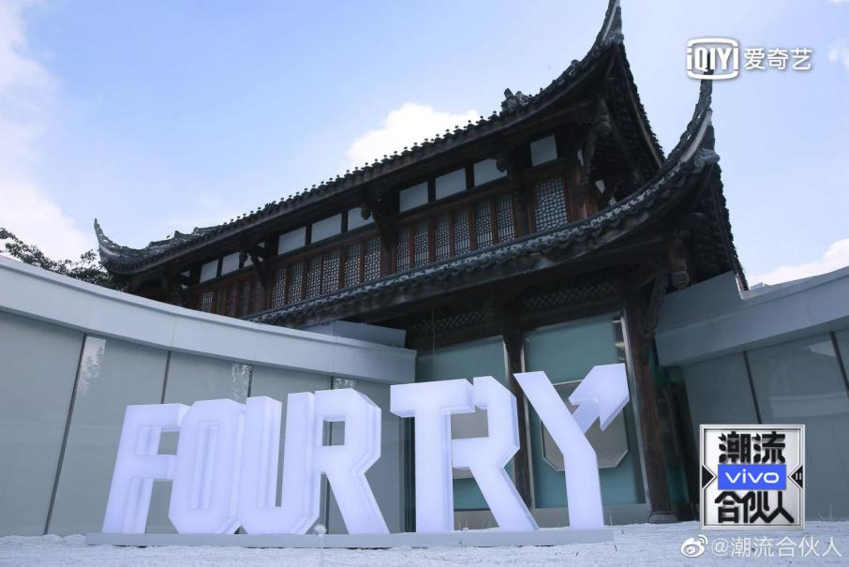
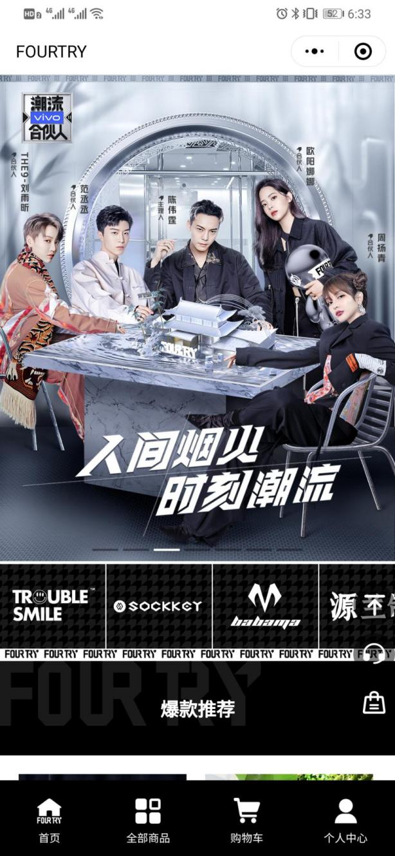
- 播出期：播出期间，我们在延续小程序店铺营销的同时，打通了爱奇艺商城，并开通了“FOURTRY”天猫期间店，进行线上整合营销。在营销上，我们结合每周节目的播出节点，以及双十二、年货节、双旦、春节和情人节等节庆，进行节点引爆的宣推活动：从每周的爆品推广，到节点定制款的宣推，再到淘宝和小程序直播带货的营销，引爆了联名商品的线上销量。
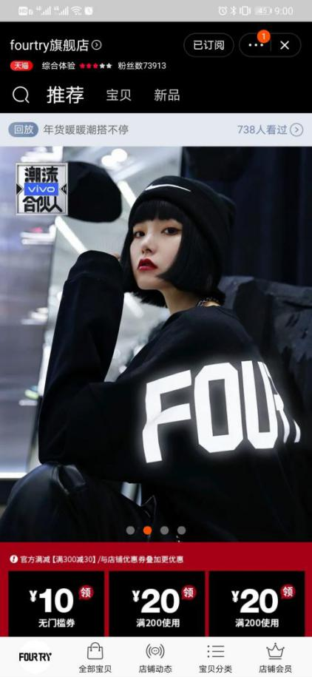
线上火爆的同时，我们还全面布局线下实体生活娱乐场景，快闪模式涵盖北京、上海、杭州、深圳，覆盖潮流顶级地标，如TX淮海、上海世贸广场、愚园百货上海/杭州/深圳店、北京SKPS等，并联合组织线下打卡、潮流策展、主题联名售卖以及潮流论坛等一系列活动，向用户传达潮流生活态度和塑造潮流生活场景。
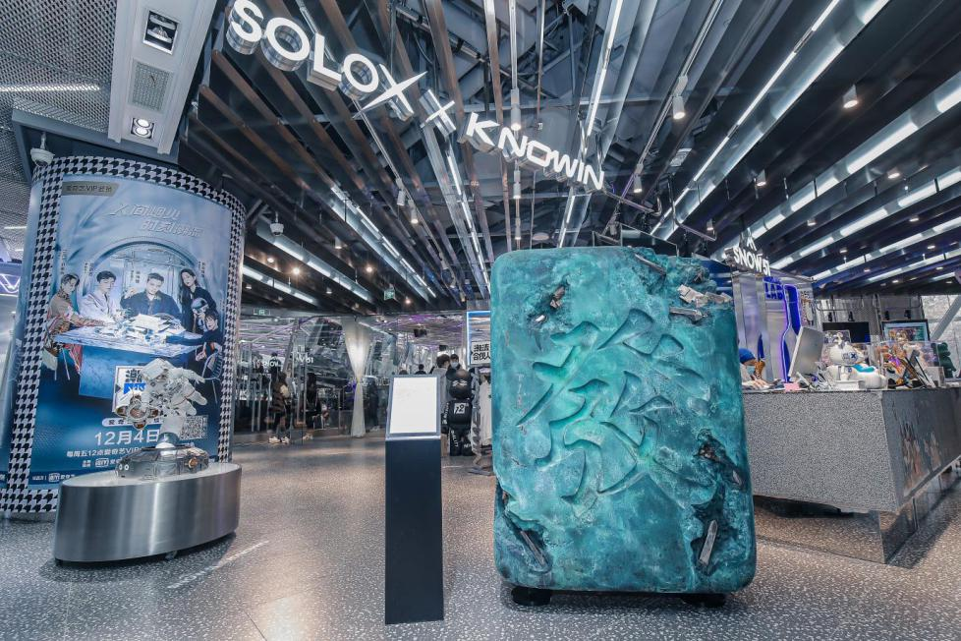
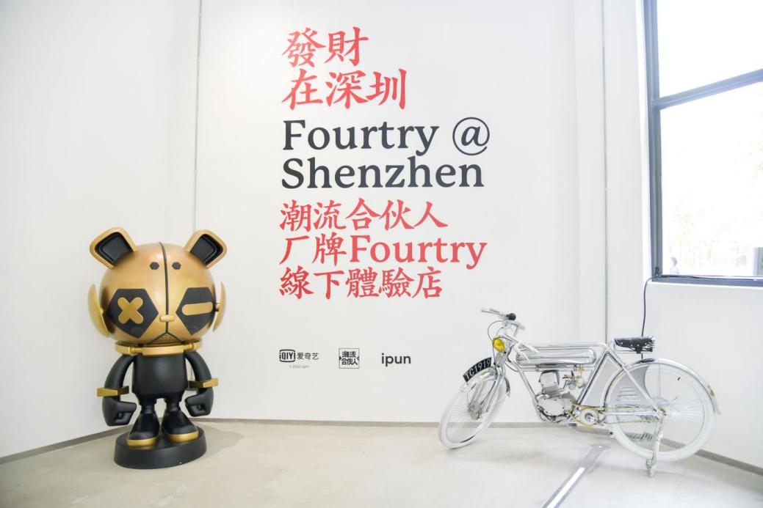
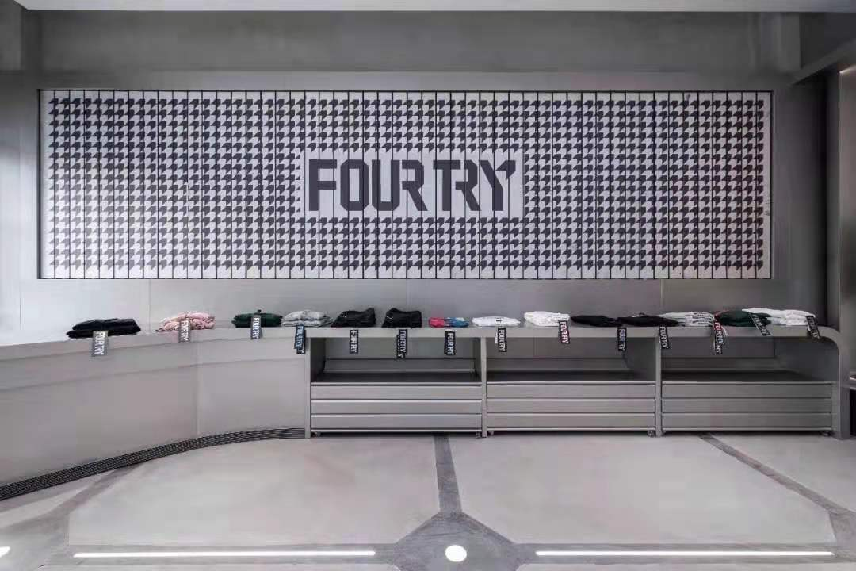
营销效果与市场反馈
1.节目热度：爱奇艺全网收割483个热搜；豆瓣开分8.1；百度风云榜五周TOP 1；微指数峰值521w+；
2.覆盖情况：圈粉能力可视化，年轻化用户占72%（by360指数）；私域4000+潮人，18个潮流群，累计辐射300w+受众；
3.爆款销售：多渠道种草，精准辐射216W+核心受众；FOURTRY基础款热卖，设计师BY X系列多款告售磬，乌丫、TYAKASHA、BABAMA等品牌单品均多次断货。

